XML数据文件集成方法说明

编制人员： | 熊广、杨磊
编制部门： | 软件工程研发中心
模版文件版本： | V1.3.0
适用项目范围： | 研发项目

XML数据文件集成方法说明

前言
ODI能够通过集成同一局域网内可共享访问到的XML数据文件；可以抽取XML文件中数据至数据库，或将数据库中的数据记录下发至XML文件中。本文档将详细介绍如何集成XML格式的数据文件。

前提条件

- ODI是通过Oracle Data Integrator Driver for XML驱动来获取XML数据的，该驱动在安装ODI时就已经默认安装
- 在集成前必须向管理员获取以下系统信息
- 此XML文件相关DTD文件的位置
- XML文件的位置
- 该XML文件Root元素的名称

开发步骤

Topology中创建物理架构
- 打开Topology－物理体系结构定义－技术－XML，右击选择“插入数据服务器”
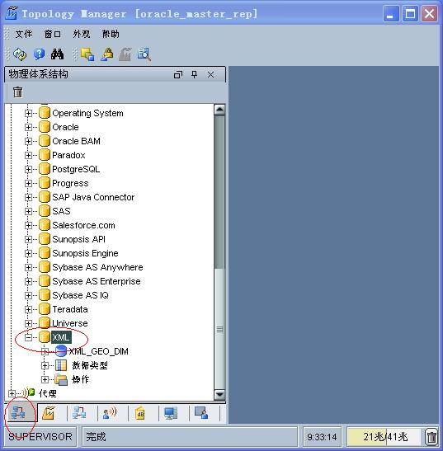

- 在“定义”标签下为此XML数据服务器输入名称，用户名和密码不需填写
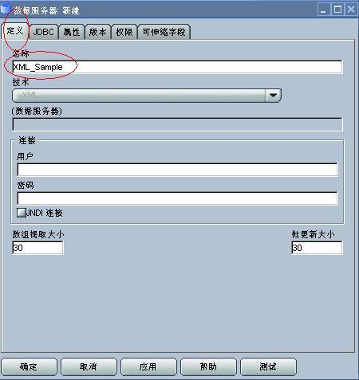

3、在JDBC标签页下，选择JDBC驱动为Sunopsis JDBC Driver for XML
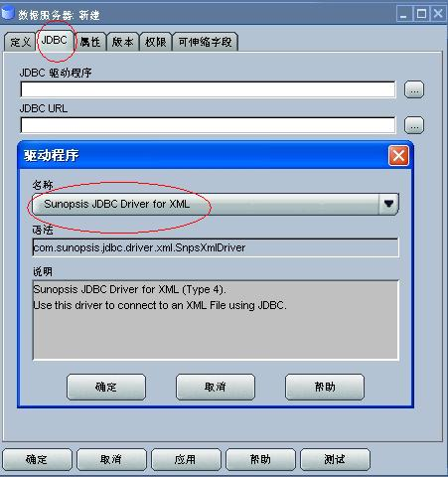

4、填写JDBC URL，其部分参数及属性如下所示：
参数 | 值 | 说明
f | XML File location | XML文件的绝对或相对路径，注意用“/”作为路径分隔符，不能使用“\”
d | DTD File location | DTD文件的绝对或相对路径，注意用“/”作为路径分隔符，不能使用“\”。如果未定义此参数，系统将从XML里自动创建DTD文件，将“.xml”的后缀改为“.dtd”
rt | Root Table | XML文件的根元素
ro | True | false | 如果为true，XML文件以只读方式打开
s | schema name | 所读取XML文件关系模式的名称，如果不填写此参数，将自动以文件名创建模式名
cs | true| false | 以senstive或insenstive方式读取XML文件。如果以insenstive方式读取，所有在DTD文件中定义的元素名必须是唯一的（例如同一文件中命名Abc abc是禁止的）；senstive是针对schema的，当schema创建后将不允许修改
URL示例：

dbc:snps:xml?f=D:/Oracle/oracledi/oracledi/demo/xml/GEO_DIM.xml&rt=GEOGRAPHY_DIM&ro=false&case_sens=true&s=GEO
填写好JDBC URL后点击测试：
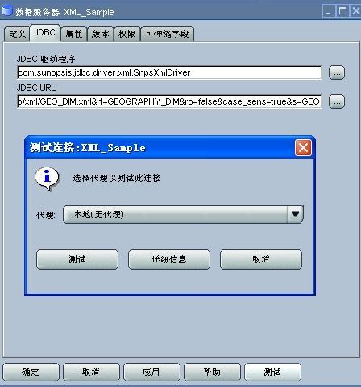
5、若以上参数均定义正确，将显示成功连接；
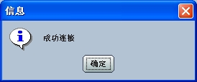
若参数配置不正确将显示连接失败信息
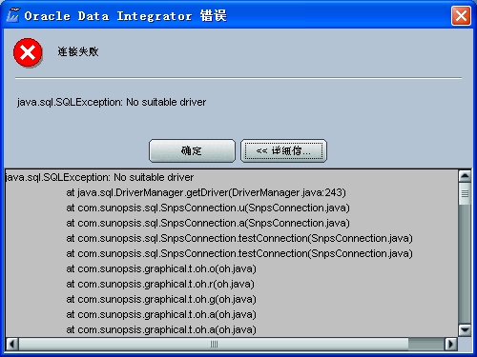
6、若测试成功，点击确定继续完成物理架构定义
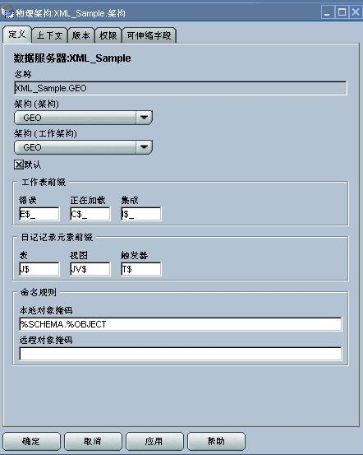

7、点击确定，将会提示为此架构指定上下文，在逻辑物理架构定义中再指定
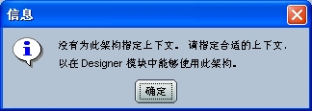

8、继续完成逻辑物理架构的定义，定义一个“名称”，选择上述步骤中定义的“物理架构”
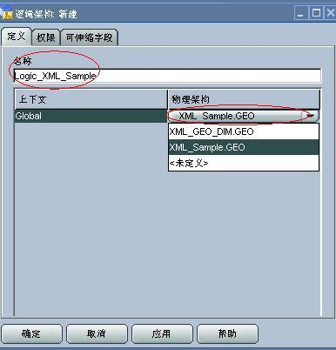
至此，完成整个Topology的定义。

Desinger中定义数据模型
1、打开“Designer”，选择“模型”插入一个新的XML数据模型
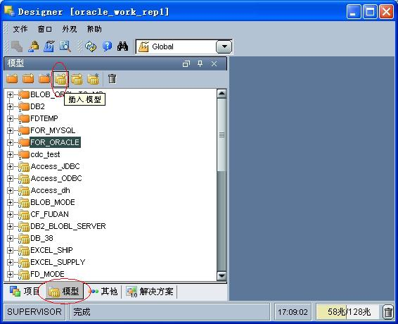

2、在定义标签下，为此模型命名，“技术”项下选择XML，“逻辑架构”选择之前定义的逻辑架构
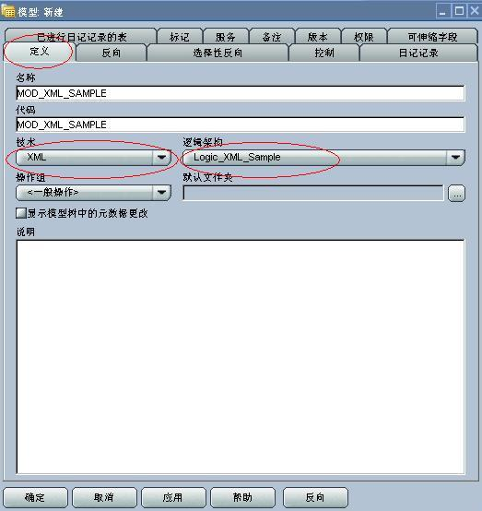

3、在反向标签下，“上下文”选项选择“Global”
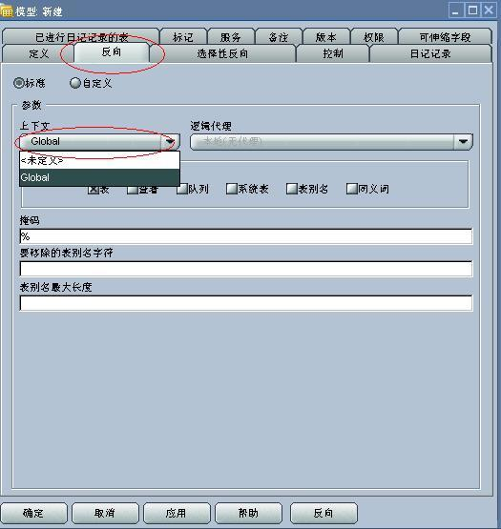

4、在“选择性反向”标签下，依次选中“选择性反向”、“新数据存储”、“要进行反向操作的对象”，将会显示XML中的数据表，选择所需表进行反向
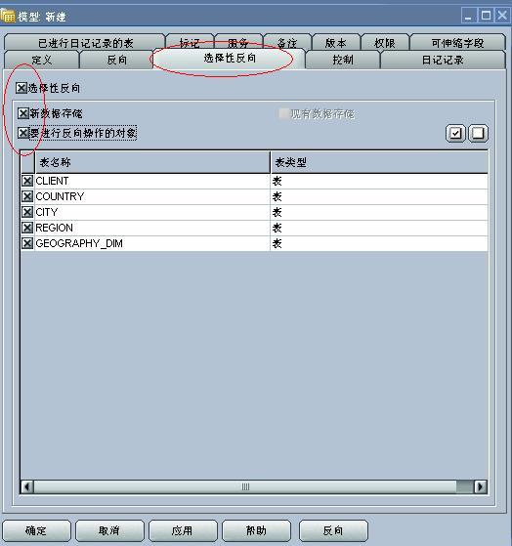

5、在模型中，右击数据表 “查看数据”就可以看到XML文件中的数据
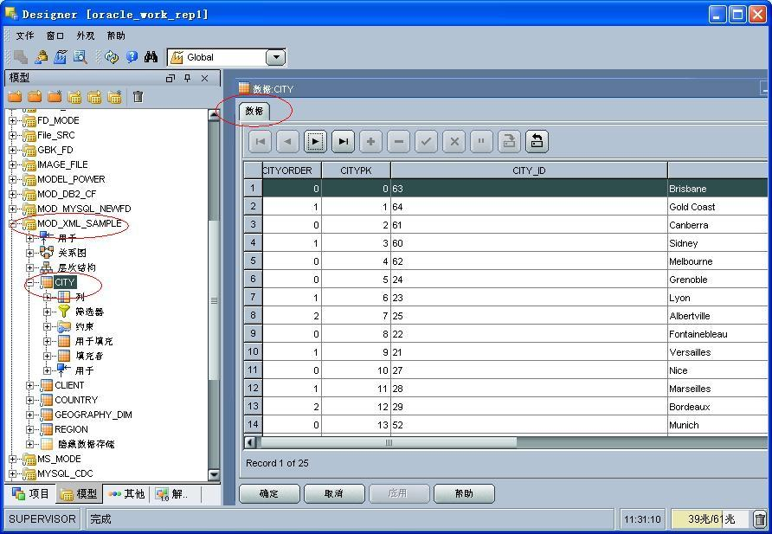
至此完成数据模型的定义

接口及包开发
1、按项目实际情况，开发XML集成接口，此示例将XML数据同步至Oracle中
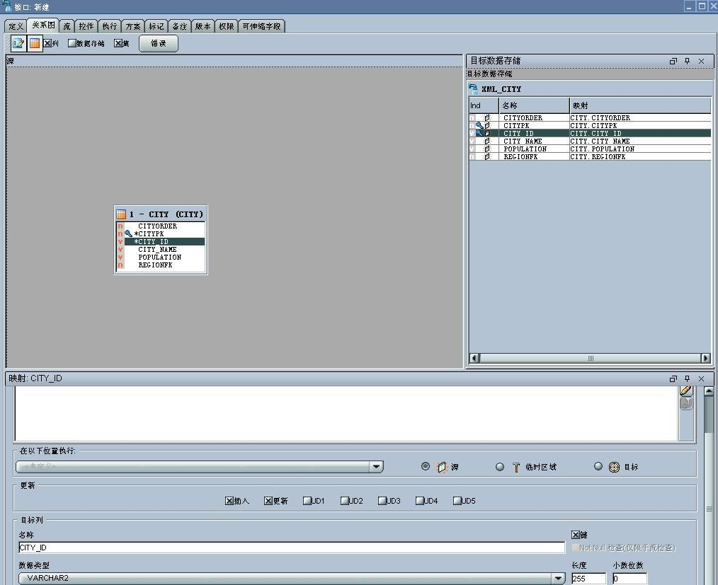

- 开发完毕，点击执行，在Operator中查看执行情况
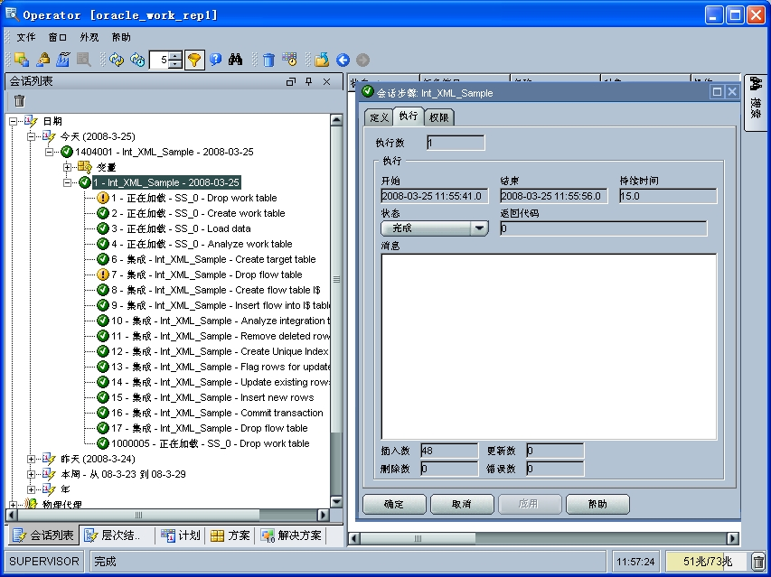

- 查看数据库，发现XML中的数据信息已集成到Oracle中
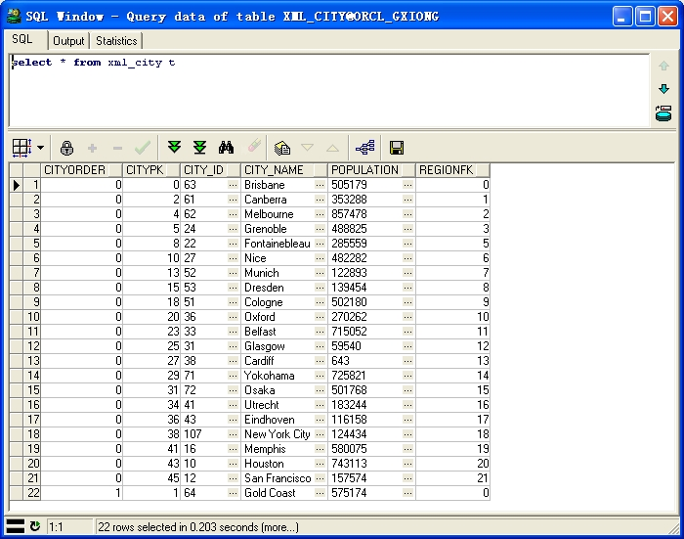

XML文件的同步读写问题
在XML逻辑架构之上建立的模型，在连接建立之时，将xml文件中的内容读取到内存当中，作为该模型中表的记录。以后对模型中表的增删改查，都只是对内存中数据的操作，而非直接对XML文件的操作，所以当我们想读入XML文件或者写入XML文件的时候，最好进行同步操作。如果要读入XML文件的内容到模型中，只需对该模式（Schema，即是在定义物理架构之时 JDBC URL中“s”参数的值）进行“SYNCHRONIZE SCHEMA schemaName FROM FILE”或者“SYNCHRONIZE ALL FROM FILE”。反之，如果要将模型中的修改写入XML文件中，需要对模式进行“SYNCHRONIZE SCHEMA schemaName FROM DATABASE”或者“SYNCHRONIZE ALL FROM DATABASE”。以上命令都是XML驱动中的命令，可以在KM中添加一个步骤，来执行入该命令。如果在接口中（通常也在包中）对XML模型中的表进行同步，则必须在接口之前（或之后，若接口以XML模型为源，则同步是在接口之前；若接口是以XML模型为目的，则同步在接口之后）执行同步操作。
我们为此开发两个CKM， CKM XML (Synchronize From File)和CKM XML (Synchronize From Database)，分别完成对XML文件的读和写操作。下面举例说明这两个CKM的用法。
对于写XML文件的写操作，选择CKM XML (Synchronize From Database)：
- 在建立模型的时候，选择合适的CKM。
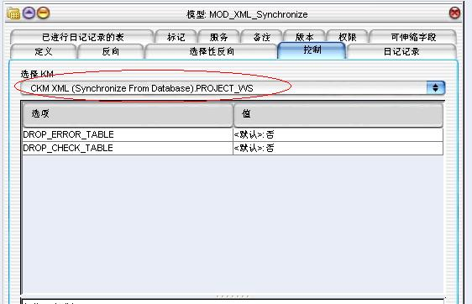
- 创建包，并且把数据库到XML模型的同步接口加入，并且把该XML模型拖入包中，并保持其属性如下所示。
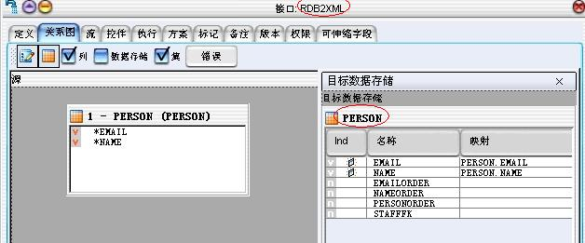
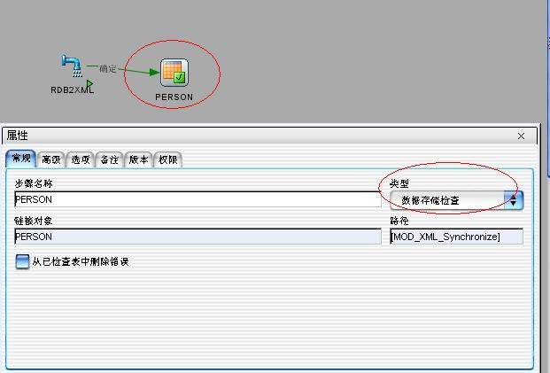
对于写XML文件的读操作，则对模型选择CKM XML (Synchronize From File)：
- 在建立模型时或者修改时，选择合适的CKM。
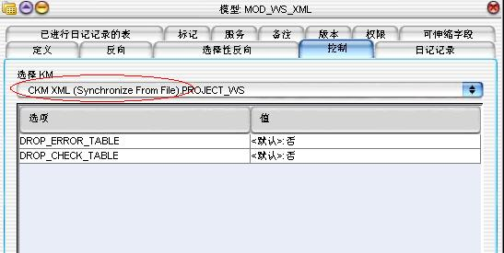
- 创建包，并且把XML模型到数据库的同步接口加入，并且把该XML模型拖入包中，并保持其属性如下所示。

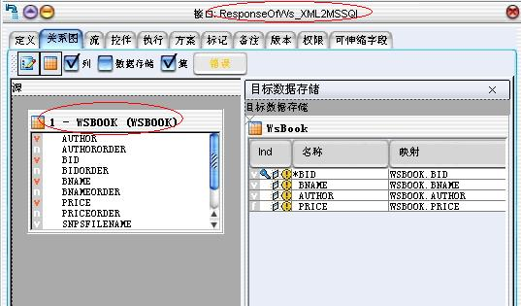
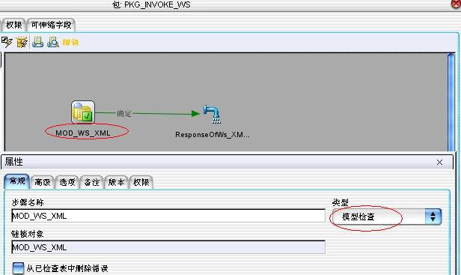
The End

